Трудови договори – Съдържание

Параметри Попълване на параметрите на програмата, работа с една или повече фирми.
Общи положения Kлавишни комбинациии, как да . . .
Въвеждане Въвеждане на данни.
Проверка Проверка на файлове направени с друг софтуер

Параметри.
Попълване на параметрите на програмата.

При стартиране на програмата за първи път, не е активен бутона [Въвеждане]
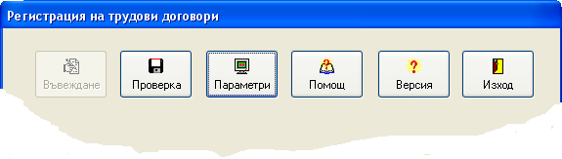
За да активирате бутон [Въвеждане] трябва да настроите параметрите. Това става натискането на бутона [Параметри]. Във формата за въвеждане/редактиране на параметри:
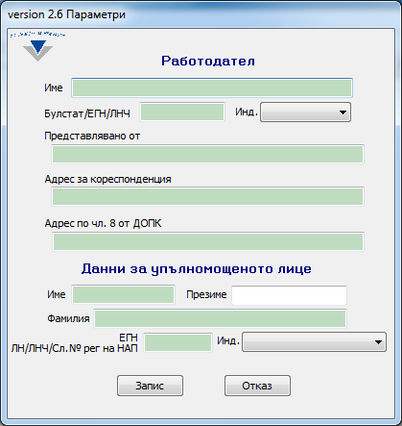
Параметрите се използват при печат на придружителното писмо, уведомленията и генерирания текстови файл за НАП.
Във формата за въвеждане/редактиране на параметрите полетата оцветени със зелен цвят са задължителни.
Попълва се в 9, 10 или 13 позиции ЕИК по регистър БУЛСТАТ на работодателя.

Забележка: Програмата контролира за коректност въведените данни за БУЛСТАТ и ЕГН.

Попълвате еднократно данните за фирмата и данните за упълномощеното лице.
При изменение на данните за фирмата или лицето, корекцията се извършва, като отново влезете в параметрите и редактирате нужните данни.

Чрез бутон фирма полетата в тъмно зелен цвят не подлежат на промяна/корекция.

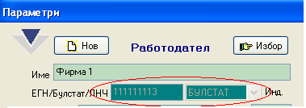

Работа с една или повече фирми.

Ако искате да подавате уведомления за повече от една фирма, може да постъпите по два начина:

1. Инсталирайте програмата за всяка фирма в отделни директории/папки.
2. Инсталирайте програмата еднократно и използвайте Параметри. Препоръчва се.

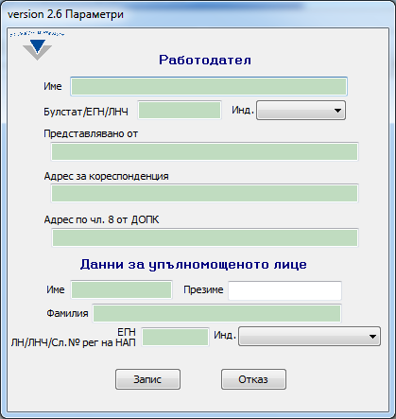

След въвеждане на Параметрите за първият работодател/фирма и натискане на
бутон Запис може отново да изберете Параметри и да натиснете новопоявилия
се бутон Нов и да въведете данни за нов/друг работодател/фирма.

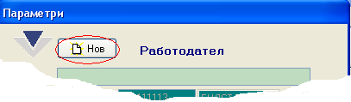

Ако вече сте въвели чрез Параметри, повече от един работодател/фирма,
с бутона Избор

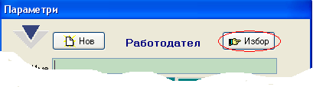
отваряте прозорец и може да правите избор на работодател/фирма

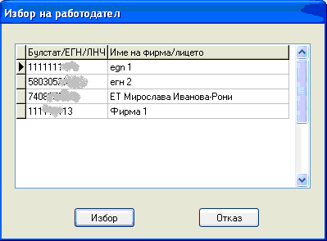

След избора на работодател/фирма, в долният ляв ъгъл на екраните за
въвеждане на данни по чл.62 и чл. 123 се изписва с червени букви името
на избрания работодател/фирма.

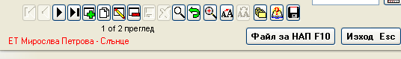

Oбщи положения.
Kлавишни комбинациии.

[Enter] или [Tab] – преминаване на следващо поле.
[Shift]+[Enter] или [Shift+Tab] – връщане на предходното поле
[PgDn] – преминаване на следващо уведомление
[Ctrl]+[PgDn] – преминаване на последното уведомление
[PgUp] - преминаване на предишно уведомление
[Ctrl]+[PgUp] – преминаване на първото уведомление
[Ctrl]+[F] – търсене по началните символи от поле, без полета от тип ComboBox (Код корекция, Тип на документа и флаг)
[F3] – търсене на следващо уведомление съдържащо същата стойност, въведена с [Ctrl]+[F]
[Ctrl]+[Ins] – създавне на ново празно уведомление
[Ctrl]+[Del] – изтриване на неизпратено уведомление
[F2] – Съхраняване на текущото уведомление.
[F4] – Справка за всички подадени и неподадени уведомления за текущия ЕГН/ЛНЧ с този продукт.
[F5] – Справка за нововъведите уведомления (със статут неизпратени)
[F8]– Създаване на ново уведомление с данни от текущото на екрана (независимо от статута неизпратено/ изпратено)
[F10] – Създаване на файл за НАП от последно въведените уведомления.
[Ctrl]+[F10] – повторно създаване на файл за НАП за групата уведомления към която принадлежи текущото уведомление (с възможност за печат на придружително писмо и съответните уведомления)
[Space] (интервал) – за бързо въвеждане на дати, например с три натискания на клавиша [Space] може да въведете текущата дата във формат дд.мм.гггг
Натискането на [Space] в частта за деня ще получите текущия ден плюс точката разделител
Натискането на [Space] в частта за месец ще получите текущия месец плюс точката разделител
Натискането на [Space] в частта за година ще получите текущата година

Пример за използване на клавиша [Space] при въвеждане на дата..
Ако в поле за дата въведете за ден [5] автоматично ще се добавят водеща нула и точка [05.]
Натиснете [Space] и автоматично ще добави текущия месец. [05.03.]
Ако сега въведем само последната цифра на годината 2004 – [4] и след това натиснем [Space] ще получим 05.03.2004 .
Като обобщение: с четири натискания [5][Space][4][Space] въведохме дата [05.03.2004]

При въвеждане на ден или месец програмата преценява дали да ви изчака за втория символ или автоматично добавя водещата нула и точката вместо вас.

Ако в частта за ден въведете [1] или [2] или [3] програмата ще ви изчака за едно от следните две действия :
- 1. да въведете втората цифра от деня
( при въведена първа цифра [1] или [2] втората цифра трябва да е в интервала [0..9])
( при въведена първа цифра [3] втората цифра трябва да е в интервала [0..1])
- 2. да натиснете [Space] или да въведете точка.
Ако в частта за ден въведете например [5] програмата няма да ви изчаква.

Ако в часта за месец въведете [1], програмата ще ви изчака за едно от следните две действия:
- 1. да въведете втора цифра от месеца в интервала [0..2]
- 2. да натиснете [Space] или да въведете точка.
Ако в частта за месец въведете например [2] програмата няма да ви изчаква.

Как да …

… работим с линия за навигация
Първо Следв. Ново Редакт Запис Търси ТърсиСл Намали Неизпратени
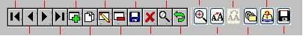
Предиш. Послед. Копие Изтрий. Отказ Опресни Увеличи История Дубл.Файл за НАП

Първо (Ctrl+PgUp) - Позициониране върху първото уведомление
Предишно (PgUp) - Позициониране върху предишното уведомление
Следващо (PgDn) - Позициониране върху следващото уведомление
Последно (Ctrl+PgDn) - Позициониране върху последното уведомление
Ново (Ctrl+Ins) - Създавне на ново празно уведомление
Копиране (F8) - Създаване на копие на текущото уведомление
Редактиране - Поставя текущото уведомление в режим на редактиране/корекции
(само ако уведомлението не е изпратено)
Изтриване (Ctrl+Del) - Изтрива текущото уведомление (ако е неизпратено)
Запис (F2) - Запазва ново или променено уведомление, ако няма грешки
Отказ (Esc) - Отказ от запазване на ново уведомление или отказ от промените при редактиране/корекции
Търсене (Ctrl+F) - Търсене на стойност в текущото поле започквайки от първото уведомление
Опресни - (не се използва)
Търсене следващ (F3) - Търсене на следваща стойност в текущото поле от текущото уведомление
Увеличи – Увеличава пропорционално размера на формата и буквите.
Намали – Намалява пропорционално размера на формата и буквите.
История (F4) – Справка за всички подадени и неподадени уведомления за текущия ЕГН/ЛНЧ с този продукт.
Неизпратени [F5] – Справка за нововъведите уведомления (със статут неизпратени)
Дубл.файл за НАП [Ctrl]+[F10] – повторно създаване на файл за НАП за групата уведомления към която принадлежи текущото уведомление (с възможност за печат на придружително писмо и съответните уведомления)

… създадем ново празно уведомление.
(Първи начин) От линията за навигация натискате бутона [Нов]
(Втори начин) С клавишната комбинация [Ctrl] + [Ins]

… създадем ново уведомление с данни от текущото уведомление ( копиране ).
(Първи начин) От линията за навигация натискате бутона [Копие]
(Втори начин) С функционален клавиш [F8]
Полученото уведомление трябва да промените, където е необходимо.

… справка за историята на подаване на уведомления само за текущия служител.
(Първи начин) От линията за навигация натискате бутона [История]
(Втори начин) С функционален клавиш [F4]

… справка за неизпратени (нововъведни) уведомления.
(Първи начин) От линията за навигация натискате бутона [Неизпратени]
(Втори начин) С функционален клавиш [F5]
Двойно щракане върху думата неизпратено от някое от неизпратените уведомлемия.
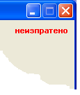

… създадем файл за НАП.
Когато въведете всички уведомления, и натиснете бутона или функционален клавиш [F10] се създава текстов файл на дискета в у-во А: или на друго избрано от вас място.

… коригиране на грешки в изпратени уведомлемия.

Тъй като е забранено да коригирате изпратени уведомления, може да постъпите по следния начин. С бутона [Копие] или натиснете функционален клавиш [F8] да копирате (от изпратена група уведомления) грешните уведомления (например грешна фамилия на лице). Копираните уведомления получават стаут на неизпратени. Коригирате ги, където е небходимо (например фамилията). Повтаряте процедурата и за други уведомления ако има, след което с натискане на бутона или функционален клавиш [F10] се създава нов файл за НАП с корегираните уведомления.

Въвеждане.
Въвеждане на данни.
ВАЖНО !
След въвеждане на данните за едно уведомление по чл.62 или по чл.123, от навигационнта линия
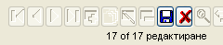 трябва да натиснете бутон [Запис] или клавиш F2,
за да се проверят данните и ако са коректни да се запишат, след което ще можете да въведете ново уведомление.
Ако има грешки, след отстраняването им, пак трябва да натиснете бутон [Запис] или клавиш F2.
Ако натиснете бутона [Oтказ] уведомлението се изтрива без предупреждение.

Въведените уведомления, имат статут неизпратено или изпратено. Статутът му се визуализира в горния десен ъгъл на уведомлението.

Ако уведомлението не е изпратено, статутът му им следния формат :

Ако уведомлението е изпратено, статутът му им следния формат :
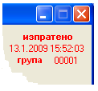
- дата и час на създаване на групата уведомления (13.01.2009 15:52:03)
- Номер на групата уведoмления към която принадлежи това уведомление (00001).

След натискане на бутона или функционален клавиш [F10] всяко уведомление от новата групата уведомления се записва във файл (върху дискета или USB flash) и получава един и същи номер на група уведомления.

Ако е необходимо повторно изпращане на данните от дадена група уведомления, може да се позиционирате върху произволно уведомление от дадена група уведомления и да натиснете бутона [Дубликат]

ВНИМАНИЕ !
Бутона [Дубликат] създава повторно файл за НАП, придружителното писмо и уведомленията за цялата група уведомления с текущия номер на групата уведoмления
Форма за въвеждане на уведомления по чл.62, ал.5
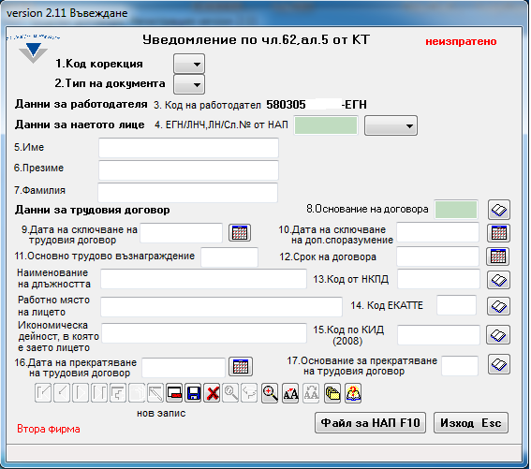

Особености при въвеждане на някои от полетата:
- поле съдържащо код на основание на договора.
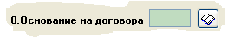
. Натиснете бутона за помощ. От появилата се таблица изберете нужния код
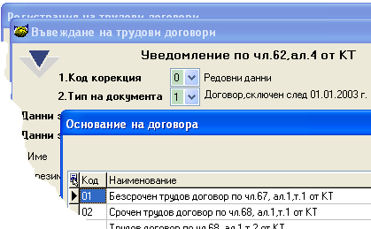
- полета съдържащи дата.
Въвежда се датата на сключване на трудовия договор във формат дд.мм.гггг
Въвежда се датата на сключване на допълнително споразумение във формат дд.мм.гггг
датата, на която изтича, срокът на договора. Въвежда се само когато в т. 8 е попълнен код 02
- поле съдържащо трудово възнаграждение.
Въвежда се основното трудово възнаграждение към датата на сключване във формат
макс.5 позиции за цяла част и две позиции за десетична част.
Разделителят е точка и не се влияе от Regional Settings на Windows .
- поле с код по НКПД .
Не се въвежда. Длъжностното наименование автоматично се попълва след избор на код по НКПД
Попълва се осемцифровият код по НКПД на длъжността съобразно характера на извършваната дейност.
Ако изберете помощ с бутона може да търсите по част от наименованието с помощта на символа звезда * по два начина:
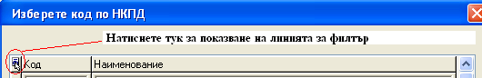
В линията за филтър и избрано поле наименование, може да въведете:
- Сладкар* - започващи с думата сладкар.
- *Сладкар* - съдържащи думата сладкар
ВНИМАНИЕ ! Не може да търсите с маска: завършване на дума.
Например: *сладкар

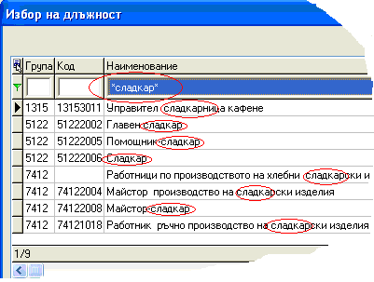
- Поле с код по ЕКАТТЕ .
Попълва се цифровият код по ЕКАТТЕ на нас.място, където е работното място на лицето, съгласно номенклатурата на ЕКАТТЕ.
Ако лицето работи в повече от едно нас.място при същия работодател, се попълва цифров код – 00000 (пет нули).
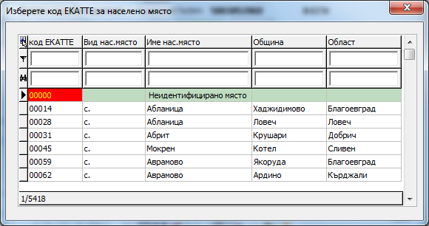

- Поле с код по НКПД .
Не се въвежда. Икономическа дейност автоматично се попълва след избор на код по НКИД
Попълва се цифровият код по НКИД на икономическа дейност, в която е заето лицето, съгласно НКИД.
Служебен код "0000" се попълва за лицата, заети в спомагателни дейности на осигурителя, когато той извършва
повече от една. Ако изберете помощ може да търсите по част от наименованието с помощта на символа звезда *
за започващи или съдържащи дума в наименованието:
В линията за филтър може да въведете:
- Консервиране* - започващи с думата консервиране.
- *Консервиране* - съдържащи думата консервиране

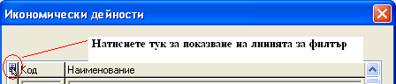
ВНИМАНИЕ ! Не може да търсите с маска: завършване с дума.
Например: *консервиране
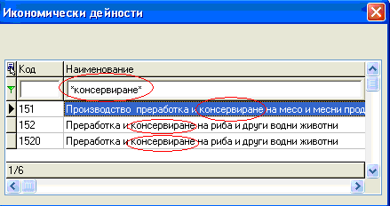

Въвежда се дата на прекратяване на трудовия договор.
когато за тип на документа е попълнено 3.

Въвежда се основание за прекратяване на трудовия договор.
когато за тип на документа е попълнено 3.
(*)Националната класификация на професиите и длъжностите (НКПД) е публикувана на интернет страницата на Министерството на труда и социалната политика – www.mlsp.government.bg.
Форма за въвеждане на уведомления за промяна на работодател
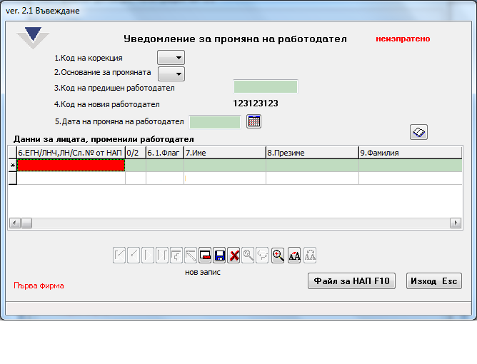
Указание за попълване на уведомление за промяна на работодателя по чл. 123, ал.1 или по чл. 123а, ал. 1 или 4 КТ, или за промяна на ЕИК по регистър БУЛСТАТ/ЕИК по ЗТРРЮЛНЦ, служебен номер, издаден от НАП
1. Код корекция – попълва се :
0 – при подаване на редовни данни.
1 – когато се подава уведомление за коригиране на погрешно подадено уведомление. В този случай освен коригираните се попълват всички останали данни от подаденото преди това уведомление. Този код не се използва за корекция в т. т. 3, 4, 5, 6, 6.1, 7, 8 и 9. Когато е необходима корекция в т. 3, 4, 5, 6, 6.1, 7, 8 и 9, първо се подава уведомление с код заличаване и след това ново уведомление с редовни данни.
2 – когато се заличава подадено преди това уведомление. В този случай се попълват само т. 3, 4, 5, 6, 6.1, 7, 8 и 9 от уведомлението.
2. Основание за промяната на работодателя – попълват следните кодове:
1 – при сливане на предприятия /чл. 123, ал. 1, т. 1 от КТ/. Уведомление се подава от работодателя, приел работниците и служителите. Попълват се толкова уведомления, колкото е броят на предприятията, които се сливат.
2 – при вливане на едно предприятие в друго /чл. 123, ал. 1, т. 2 от КТ/. Уведомление се подава от работодателя, приел работниците и служителите. Попълват се толкова уведомления, колкото е броят на предприятията, които се вливат в друго предприятие.
3 – при разпределяне на дейността на едно предприятие между две или повече /чл. 123, ал. 1, т. 3 от КТ/. Уведомления се подават от всички работодатели, които приемат работници и служители. Подават се толкова уведомления, колкото са на брой предприятията, от които се прехвърлят работниците и служителите.
4 – при преминаване на обособена част от едно предприятие към друго /чл. 123, ал. 1, т. 4 от КТ/. Уведомление се подава от работодателя, приел работниците и служителите. Когато се приемат работници и служители от обособени части от повече от едно предприятие се подават толкова уведомления, колкото са на брой обособените части, от които се прехвърлят работниците и служителите.
5 – при смяна на собственика на предприятието или на обособена част от него / чл. 123, ал. 1, т. 6 от КТ/. Уведомление се подава от работодателя, приел работниците и служителите. В случай че при смяна на собственика на предприятието не се извършва промяна на ЕИК по регистър БУЛСТАТ, уведомление не се подава. При смяна на собственика на обособена част от предприятие, уведомление се подава от новия собственик за приетите при него работници и служители.
6 – при отдаване на предприятието или на обособена част от него под наем, аренда или на концесия / чл. 123а, ал. 1 или 4 от КТ/. Уведомление се подава от работодателя, приел работниците и служителите. Уведомление се подава само в случай, че осигуряването на работниците и служителите започва да се провежда чрез различен от стария ЕИК по регистър БУЛСТАТ/ЕИК по ЗТРРЮЛНЦ, служебен номер, издаден от НАП..
7 – при промяна на правноорганизационната форма на предприятието (чл. 123, ал. 1, т. 5 КТ). Уведомление се подава от новото юридическо лице, само ако осигуряването на работниците и служителите в него се провежда чрез различен от стария ЕИК по регистър БУЛСТАТ.
8 – при промяна на ЕИК по регистър БУЛСТАТ на осигурителя без да се променя работодателя.
9 - при преотстъпване на дейност от едно предприятие на друго, включително прехвърляне на материални активи (чл. 123, ал. 1, т. 7 КТ).

3. Код на предишен работодател – попълва се ЕИК по регистър БУЛСТАТ на осигурителя, чрез който се е провеждало осигуряването на работниците и служителите преди промяната на работодателя.

4. Код на новия работодател- попълва се ЕИК по регистър БУЛСТАТ на осигурителя, чрез който ще се провежда осигуряването на работниците и служителите след промяната на работодателя.

5. Дата на промяна на работодателя – попълва се датата, от която е извършена промяната, съгласно съдебно решение или друг акт.

Данни за работниците или служителите, променили работодателя

6. ЕГН (ЛН, ЛНЧ), служебен номер, издаден от НАП - попълва се единният граждански номер на наетото лице. За чуждестранните граждани се попълва личният номер, личният номер на чужденец или служебен номер, издаден от НАП.

6.1. Код - попълва се: 0 - ако лицето е с единен граждански номер, или 2 - ако лицето е с личен номер на чужденец, личен номер или служебен номер, издаден от НАП.

7. Име – попълва се собственото име на работника или служителя.

8. Презиме – попълва се презимето на работника или служителя.

9. Фамилия – попълва се фамилията на работника или служителя.

10. Код по ЕКАТТЕ – попълва се цифров код за населено място, където е работното място на лицето. Когато лицето изпълнява трудовите си задължения в повече от едно населено място, както и в други случаи, когато не е възможно да се определи код по ЕКАТТЕ, се попълва код "00000".

Съхраняване на документите за печат във файлове с разширение .NDR
При натискане на бутон <дискета> или бутон <Файл за НАП>
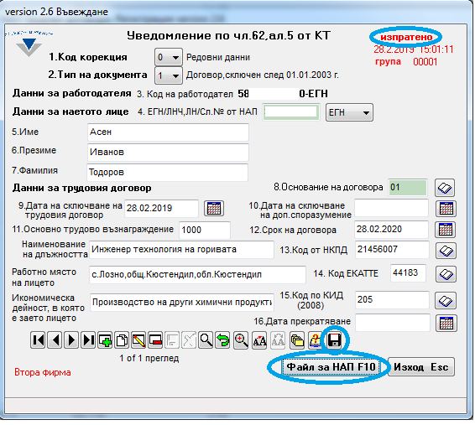

се визуализира диалог
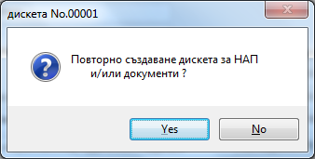

При натискане на бутон <Yes> се визуализира друг диалог, в който избирате къде да се създаде текстовия файл за НАП.
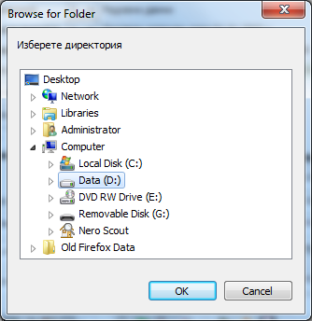

След избора на директорията, се появява т.н. Previewer с генерирано придружително писмо.
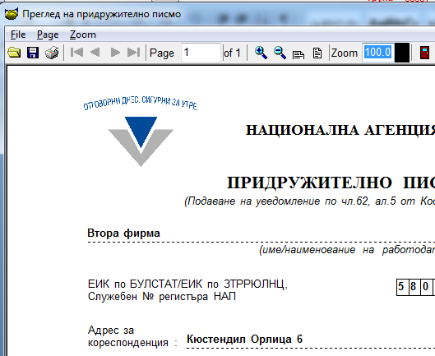

От главното меню File избирате <Save As>
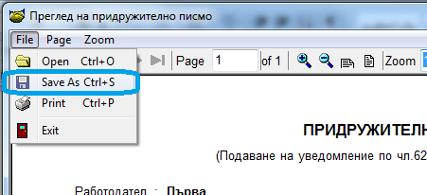

След което се визуализира стандартен прозорец за запазване на Придружителното писмо с име на файл, което въведете и в директория, която сте избрали. След изход от прегледа на Придружителното писмо се визуализират формулярите, които по същия начин можете да съхраните под друго име на файл и избрана директория.

След време, ако поискате да отворите тези .NDR файлове, трябва да се позиционирате на произволен служител от изпратена група, натискате бутон <дискета> за повторно създаване на файл за НАП и когато се визуализира Previewer-a от менюто <File> избирате подменю <Open>
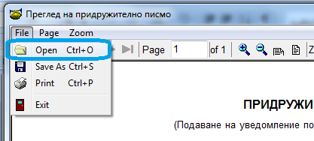

След избора на <Open> се визуализира диалог за търсене на файлове с разширение .NDR

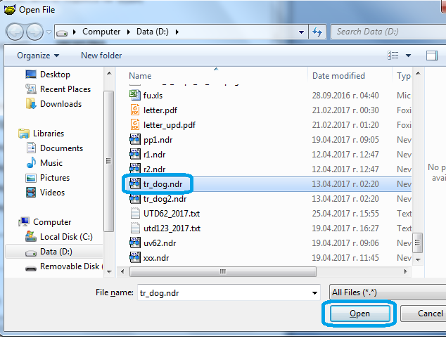
След като намерите търсения файл и натиснете бутон <Open> в Previewer-a ще се зареди съдържанието на съхранения файл, който може да разпечатате.

Проверка на файлове направени с друг софтуер
Програмата дава възможност да се проверява коректността на файлове направени с друг софтуер. Това става с бутона Проверка от основния прозорец. 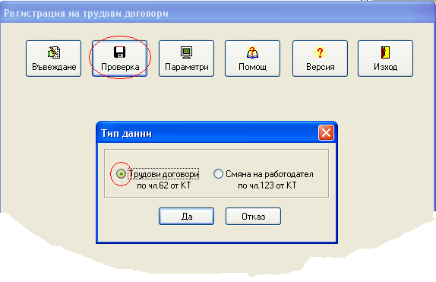

С бутона Избор на файл се дава възможност да се избере файла, който искаме да проверим. Избирате местонахождението на файла, който искате да проверите.

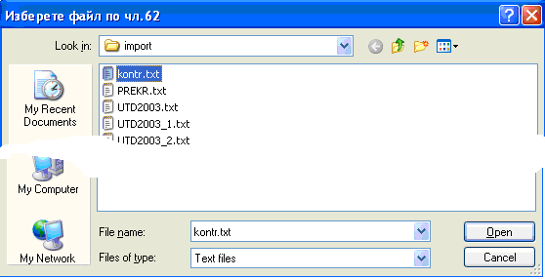

Резултатите от проверката се визуализират на екрана

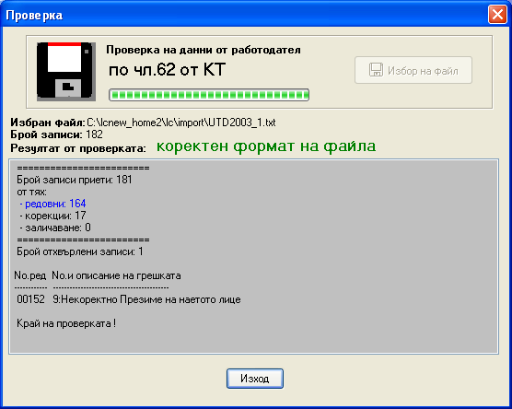

Край на Ръководството за потребителя

